بسم الله الرحمن الرحيم

شَرِّقُوا أَوْ غَرِّبُوا

" أولا : الصحيح من أقوال العلماء أنه يحرم استقبال القبلة – الكعبة – واستدبارها عند قضاء الحاجة في الخلاء ببول أو غائط وأنه يجوز ذلك في البنيان وفيما إذا كان بينه وبين الكعبة ساتر قريب أمامه في استقبالها أو خلفه في استدبارها كرَحْل أو شجرة أو جبل أو نحو ذلك ، وهو قول كثير من أهل العلم ؛ لما ثبت عن أبي هريرة رضي الله عنه عن النبي صلى الله عليه وسلم أنه قال : ( إذا جلس أحدكم لحاجته فلا يستقبل القبلة ولا يستدبرها ) رواه أحمد ومسلم ؛ ولما رواه أبو أيوب الأنصاري عن النبي صلى الله عليه وسلم أنه قال : ( إذا أتيتم الغائط فلا تستقبلوا القبلة ولا تستدبروها ولكن شرقوا أو غربوا ) رواه البخاري ومسلم ؛ ولما ثبت عن ابن عمر رضي الله عنهما أنه قال : ( رقيت يوما على بيت حفصة فرأيت النبي صلى الله عليه وسلم على حاجته مستقبل الشام مستدبر الكعبة ) رواه البخاري ومسلم وأصحاب السنن .

وروى أبو داود والحاكم أن مروان الأصفر قال : رأيت ابن عمر رضي الله عنهما أناخ راحلته مستقبل القبلة يبول إليها ، فقلت : أبا عبد الرحمن أليس قد نُهي عن ذلك ؟ قال : ( إنما نُهي عن هذا في الفضاء ، فإذا كان بينك وبين القبلة شيء يسترك فلا بأس ) وسكت عنه أبو داود ، وقال الحافظ ابن حجر في الفتح : إسناده حسن .

وروى أحمد وأبو داود والترمذي وابن ماجه عن جابر بن عبد الله رضي الله عنهما قال : ( نهى النبي صلى الله عليه وسلم أن نستقبل القبلة ببول فرأيته قبل أن يُقبض بعامٍ يستقبلها ) . وإلى هذا ذهب كثير من أهل العلم جمعاً بين الأدلة بحمل حديث أبي هريرة ونحوه على ما إذا كان قضاء الحاجة في الفضاء بلا ساتر ، وحديث جابر بن عبد الله وابن عمر رضي الله عنهم على ما إذا كان في بنيان أو مع ساتر بينه وبين القبلة .

ومن هذا يعلم جواز استقبال القبلة واستدبارها في قضاء الحاجة في المباني كلها .

ثانيا : إذا كان هناك مخططات لمبانٍ لم تنفذ وبها مراحيض تستقبل القبلة أو تستدبرها فالأحوط تعديلها حتى لا تكون في قضاء الحاجة بها استقبال القبلة أو استدبارها خروجا من الخلاف في ذلك ، وإذا لم تعدل فلا إثم لما تقدم من الأحاديث "

ومن الواضح إن الكنيسة تكره ما جاء عن رسول الله لأن عندما يتجه المسلم لناحية الشرق في بذلك يتبول على قبلتهم لأن قبلتهم هي الشمس كناية عن الإله نرجل إله الشمس الذي يعبدونه .

سفر الملوك الثاني 17: 30
فعمل اهل بابل سكوث بنوث و اهل كوث عملوا نرجل و اهل حماة عملوا اشيما 31 و العويون عملوا نبحز و ترتاق و السفروايميون كانوا يحرقون بنيهم بالنار لادرملك و عنملك الهي سفروايم

الإله نرجل و أدرملك هم آلهة عبادة الشمس ورمزهم ديك وبغل

فمن المعلوم أن الأمة المسيحية وعلى الأخص منهم الأرثوذكس تصلي إلى مشرق الشمس بدعوى أن المشرق مصدر النور ! تماماً كما يفعل بعض الوثنيين العابدين لإله الشمس نرجل أو أدرملك ، ولأن يسوع سوف ينزل من جهة المشرق . . إلى غير ذلك من التعليلات الوثنية الواهية .

وقد أشار يسوع إلى رمز الإله نرجل بقوله :

مت 23:37
يا اورشليم يا اورشليم يا قاتلة الانبياء وراجمة المرسلين اليها كم مرة اردت ان اجمع اولادك كما تجمع الدجاجة فراخها تحت جناحيها ولم تريدوا

ولقد مثل يسوع نفسه بالدجاجة والتي هي في الأصل الإله الوثني (سكوت نبوث) كما جاء بوصف هذا الوثن .

وفي احدى كنائس فلسطين واسمها (كنيسة بكاء الرب ) (“the Lord cried.”) باللاتينية (Dominus Flevit) وجدنا أيقونة الدجاجة وفراخها وهذه الدجاجة على رأسها نفس الهالة التي توضع على رأس يسوع وامه والقديسين كما يدعوا

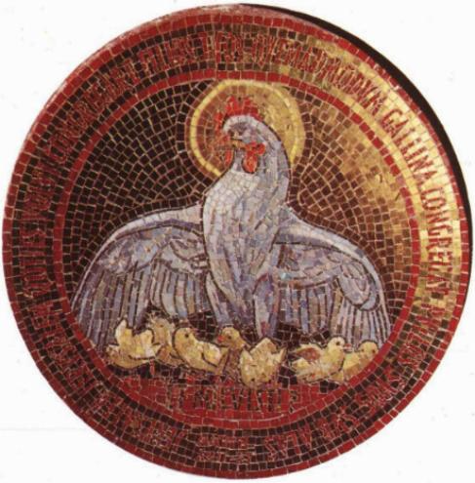.

ولكن الآن حصحص الحق وكشفنا الستار عن عبادتهم لإله الشمس نرجل أو أدرملك

ونزيدكم علماً بأن الوثن سكوت نبوث = إله العاهرات : مظال البنات .. فهي خيام البنات المكرسات للزنا في الهياكل الوثنية ورمز هذه العبارة دجاجة مع أفراخها .

وهنا ظهر لنا سبب علاقة يسوع بالعاهرات الزواني ولماذا بشر لهم بملكوت السماء .

مت 21:31
والزواني يسبقونكم الى ملكوت الله

وبهذا أخذ يسوع صفة الإله سكوت نبوث

وأعتقد أن الدعارة المتواجدة في البايبل كافية لكشف السر .

http://www.islam-qa.com/special/index.php?ref=69808&subsite=14&ln=ara

